**Программа для мониторинга параметров технологического процесса**

**Руководство пользователя**

Автор: Костомаров Илья, гр. 496

Содержание

1. Окно «Авторизация» 3

2. Окно «Регистрация» 4

3. Окно «Мониторинг» 5

3.1 Поля ввода 5

3.2 Кнопка «Добавить запись» 6

3.3 Кнопка «Изменить запись» 6

3.4 Кнопка «Удалить запись» 7

3.5 Кнопка «Построить график» 7

3.6 Кнопка «Очистить результаты эксперимента» 8

4. Меню «Файл» 8

4.1 Кнопка «Открыть» 8

4.2 Кнопка «Сохранить» 9

4.3 Кнопка «Создать отчёт» 9

4.4 Кнопка «Открыть отчёт» 9

5. Меню «Справка» 9

5.1 Кнопка «Посмотреть справку» 9

5.2 Кнопка «О программе» 10

# Окно «Авторизация»

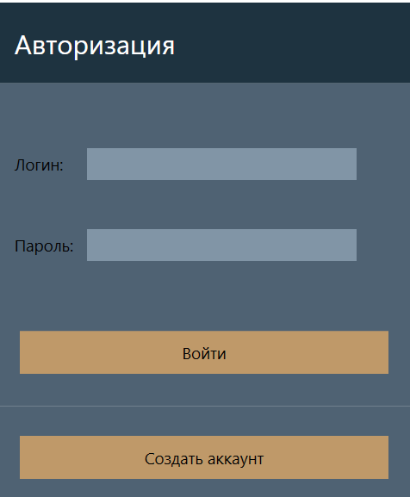

Рисунок 1 – Окно «Авторизация»

Окно «Авторизация» предназначено для авторизации пользователей.

Для авторизации пользователь должен ввести данные в поля «Логин» и «Пароль» и нажать на кнопку «Войти».

Если пользователь не имеет аккаунта, то необходимо нажать на кнопку «Создать аккаунт» для перехода к окну регистрации.

# Окно «Регистрация»

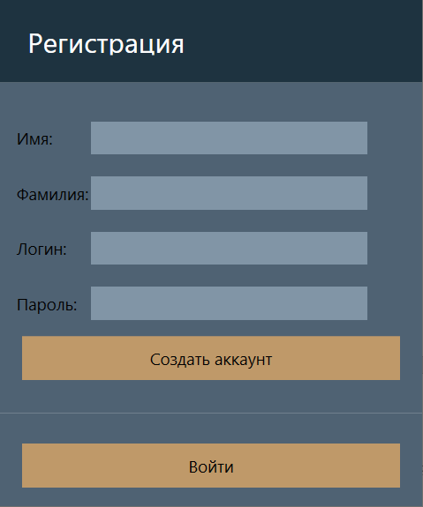

Рисунок 2 – Окно «Регистрация»

Окно «Регистрация» предназначено для регистрации новых пользователей.

Для регистрации пользователь должен ввести данные в поля «Имя», «Фамилия», «Логин» и «Пароль» и нажать на кнопку «Создать аккаунт».

Если пользователь уже имеет аккаунта, то необходимо нажать на кнопку «Войти» для перехода к окну авторизации.

# Окно «Мониторинг»

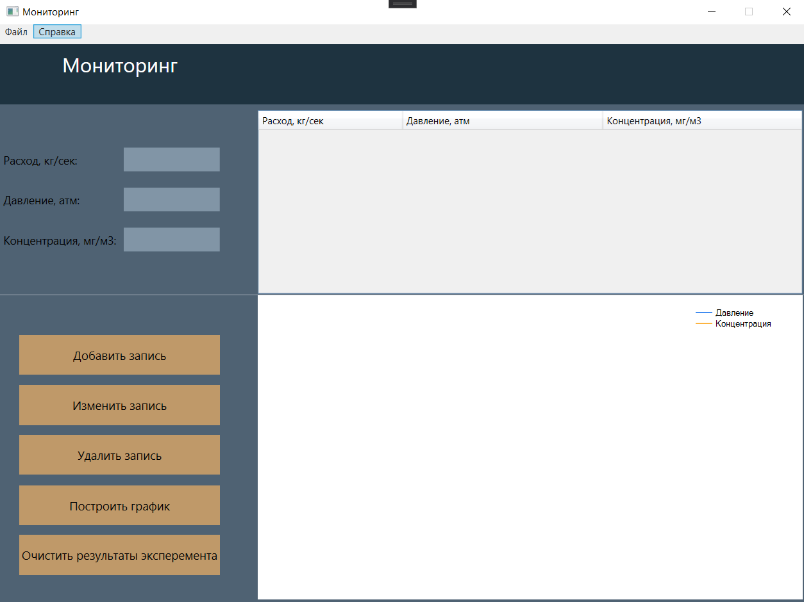

Рисунок 3 – Окно «Мониторинг»

# Поля ввода



Поля "Расход", "Давление", "Концентрация" предназначены для ввода соответствующих параметров.

# Кнопка «Добавить запись»

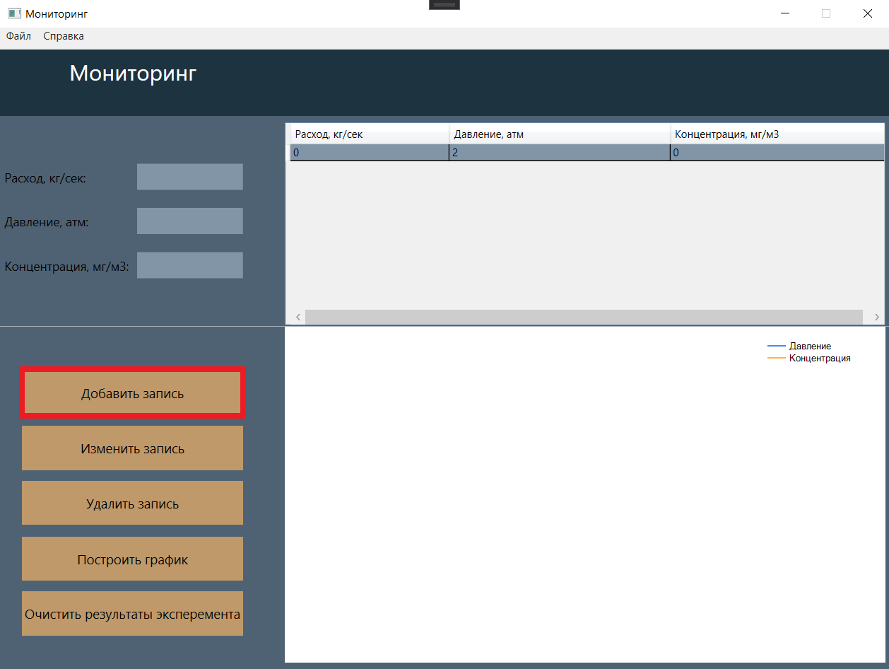

Кнопка «Добавить запись» добавляет данные в программу

# Кнопка «Изменить запись»

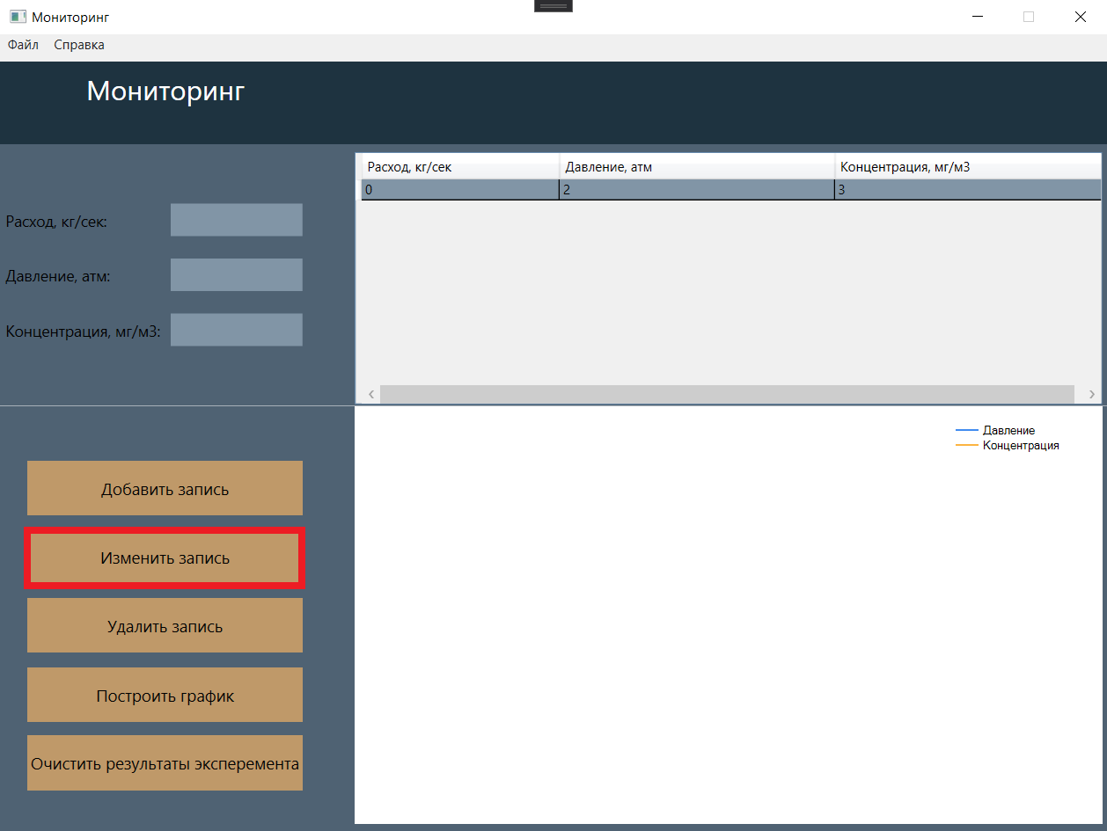

Кнопка "Изменить запись" позволяет изменить введенные данные.

# Кнопка «Удалить запись»

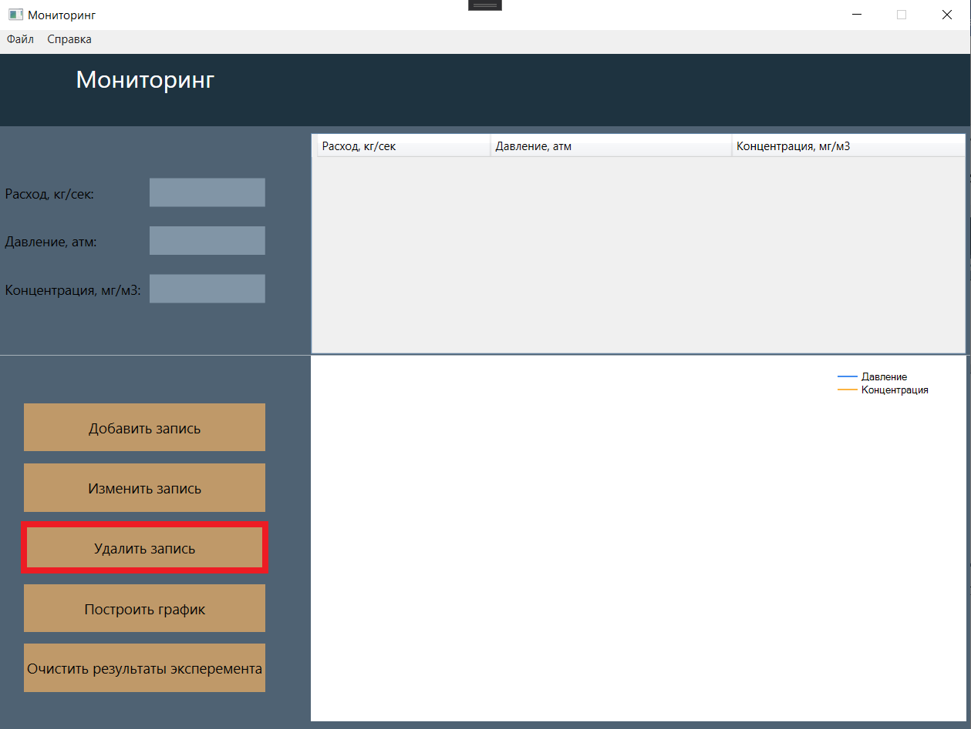

Кнопка "Удалить запись" удаляет выбранную запись.

# Кнопка «Построить график»

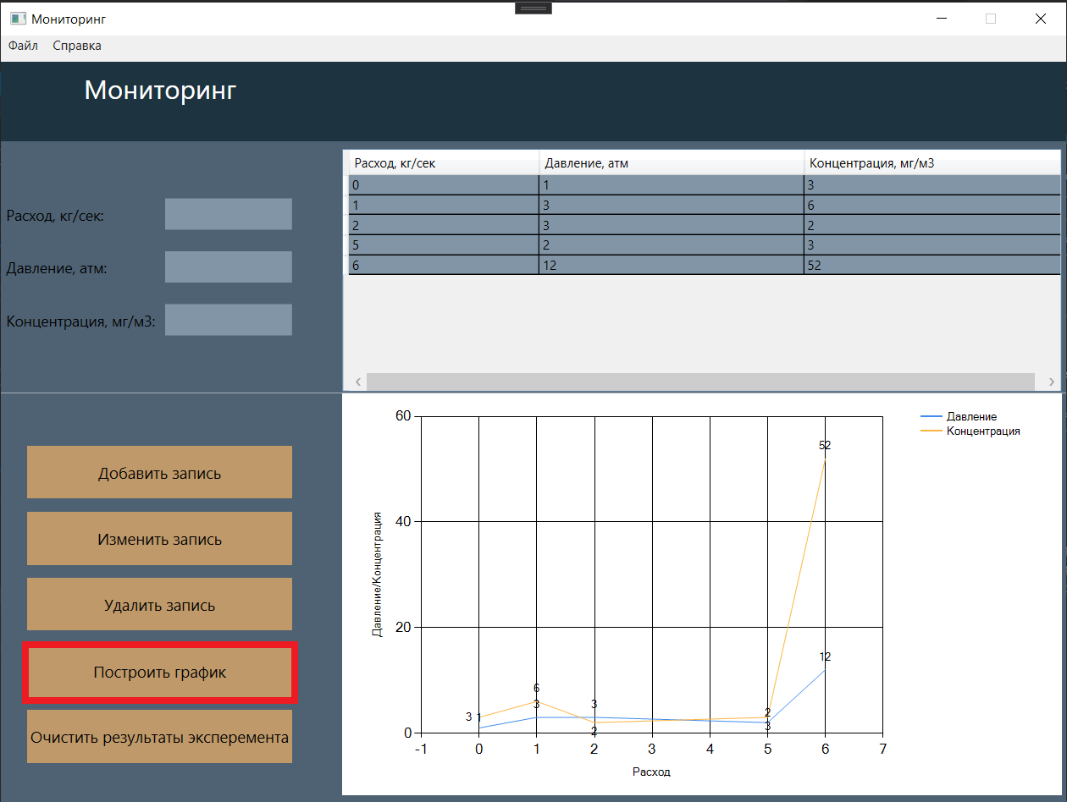

Кнопка "Построить график" строит график по введённым данным.

# Кнопка «Очистить результаты эксперимента»

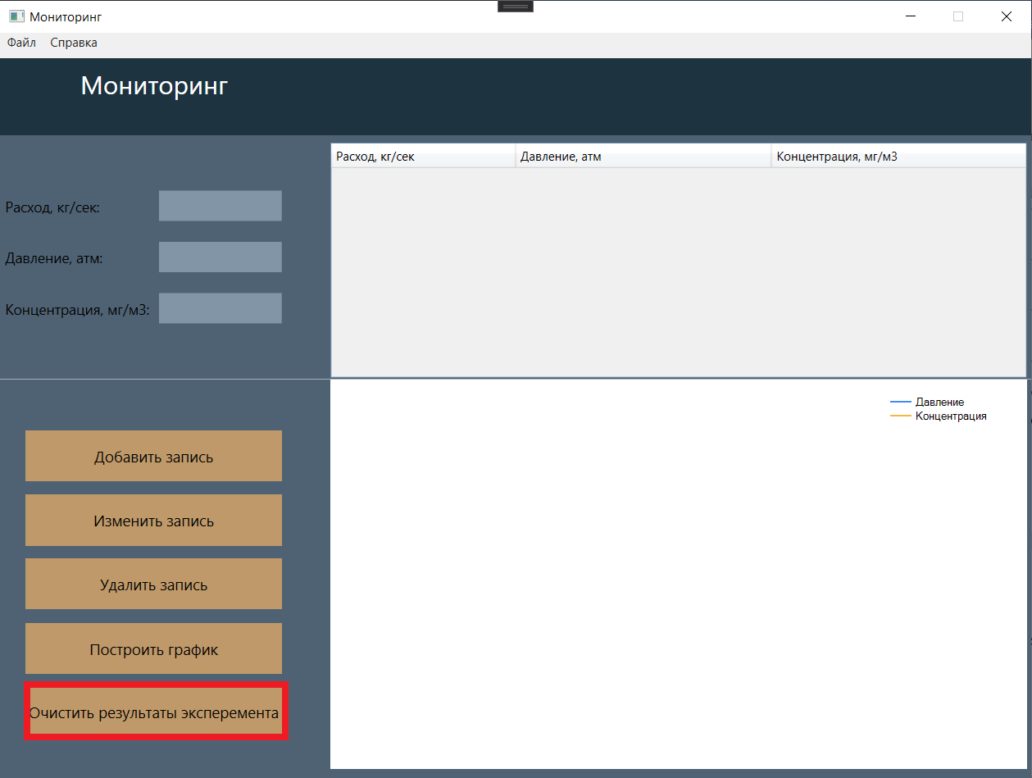

# Меню «Файл»

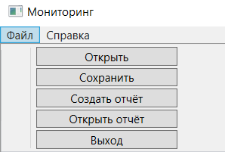

Меню "Файл" отображает выпадающий список с кнопками «Открыть», «Сохранить», «Создать отчёт», «Сохранить отчёт», «Выход».

# Кнопка «Открыть»

Пункт «Открыть» позволяет открыть файл с ранее записанными данными в программе.

# Кнопка «Сохранить»

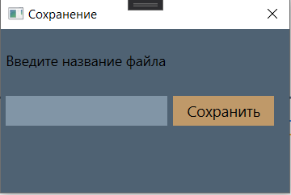

Позволяет сохранить данные в бинарном виде. По умолчанию сохраняются в папку Results.

# Кнопка «Создать отчёт»

Данный пункт позволяет создать отчёт с графиком по имеющимся данным в программе. Все отчёты сохраняются в папку Reports.

# Кнопка «Открыть отчёт»

Открывает ранее созданные отчёты.

# Меню «Справка»

# Кнопка «Посмотреть справку»

Открывает руководство пользователя

# Кнопка «О программе»

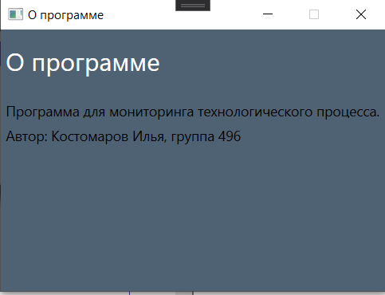

Данный пункт предоставляет краткую информацию о программе и разработчике.